江苏省机关单位发电
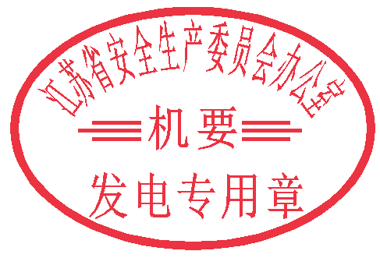
发电单位 江苏省安全生产委员会办公室 签批盖章
等级 特急•明电 苏安办电〔2020〕60号 苏机 号

省安委会办公室关于进一步健全打击
违法违规“小化工”长效机制的通知

各设区市人民政府，省有关部门：
2020年5月，省政府办公厅印发《关于集中开展违法违规“小化工”专项整治行动的通知》（苏政传发〔2020〕106号），在全省组织开展为期100天的专项整治行动，查处整治了一批违法违规的“小化工”企业、小作坊、小窝点，有力震慑了违法违规行为。为进一步巩固拓展专项整治成效，防止违法违规“小化工”死灰复燃、反弹回潮，现就推动建立长效监管机制通知如下：
一、进一步压紧压实属地管理责任。各地、各部门和各单位要深入学习贯彻习近平总书记关于安全生产的重要指示批示精神，始终坚守“发展决不能以牺牲人的生命为代价”这条红线，强化责任担当，持续深入推进百日专项整治行动。要严格落实党委政府领导责任和部门监管责任，持续强化乡镇、街道属地安全生产监管责任。要继续发挥联席会议制度作用，定期调度分析打击违法违规“小化工”进展情况，定期组织对违法违规“小化工”排查整治情况进行专项督查，定期向纪委监委移送问题线索。要细化考核制度，将日常排查责任落实、整治工作成效统筹纳入高质量安全发展考核指标，持续推动专项整治行动往深里走、往实里抓。
二、进一步推动监管执法常态化。要持续完善和保持专项整治行动形成的政府统一领导、多部门协作和联合执法机制，定期召开会议，统筹推进 “小化工”和“小字头”排查整治工作进入常态化运行轨道。要继续发扬“铁脚板”作风，组织“无遗漏”认定，确保排查不留盲区、不留死角，确保问题隐患全面起底。要进一步创新信息手段，依靠“大数据”进行排查，开展“精准化”筛查，提高排查整治的有效性、针对性。要组织力量严厉打击跨省际、市际流动生产的“小化工”，严防被取缔的“小化工”异地死灰复燃。对日常监管发现的问题，要建立“一案一档”清单台账，明确责任、细化措施、落实整改。要加大行政处罚力度，强化案例研究，统一执法标准，为基层执法提供技术支持。要强化行刑衔接，对构成犯罪的，及时移送司法机关依法追究刑事责任，始终保持对违法违规“小化工”高压打击、严处重罚态势。
三、进一步建立健全长效监管机制。要充分把握治理规律，推动监管力量下沉到乡镇基层，加强对“厂中厂”、待拆迁厂房等隐蔽区域的监督巡查，将违法违规“小化工”排查整治工作纳入网格化常态工作内容。要加强部门协作，深挖案件线索，向上下游延伸，开展全链条打击，坚决铲除违法违规“小化工”灰色产业链和滋生的土壤。要强化资源整合利用，把工业用地、工业集中区、乡村社区厂房使用情况纳入监管，同时做好土地资源回收利用工作。要尽快完善出租厂房管理办法，加强对出租房屋业主承担责任的宣传和教育。要强化举一反三，主动完善工作机制，采取有力有效的防范举措，坚决堵塞监管盲区漏洞。要加强各相关部门基层监管人员能力培训，切实提升专业人员业务素质，为深化整治工作开展提供坚强人才支撑。
四、进一步加大宣传教育力度。要统筹协调各类媒体，切实加强安全生产宣传教育，不断强化全媒体报道和互动化传播，全面引导公众广泛参与安全生产监督，在全社会营造关心、参与、共筑安全生产的浓厚氛围。要充分发挥举报奖励制度作用，及时核查信访举报、兑现奖励。要充分发挥引领示范作用，坚持边整治、边探索、边总结，在实践中不断总结新经验、探索新做法，通过开设专题专栏，加强协作联动，加大典型经验做法宣传推广力度，以点带面提高安全生产工作水平。要加大电视、报纸、网络等媒体对重大反面典型案例的曝光力度，强化警示教育，倒逼安全生产责任落地落实。

江苏省安全生产委员会办公室
2020年12月21日

抄送：各设区市安委办。

